TRƯỜNG MẦM NON ĐẶNG CƯƠNG
LỚP 5A5 TỔ CHỨC LỒNG GHÉP NỘI DUNG GIÁO DỤC AN TOÀN GIAO THÔNG TRONG MỘT SỐ HOẠT ĐỘNG NHẰM NÂNG CAO HIỆU QUẢ GIÁO DỤC AN TOÀN GIAO THÔNG CHO TRẺ 5- 6 TUỔI
- NĂM HỌC 2022-2023
Vấn đề trật tự an toàn giao thông đã trở thành một vấn đề được toàn xã hội quan tâm. Bởi hàng ngày, có biết bao nhiêu vụ tai nạn giao thông đã xảy ra. Trong đó có những vụ tai nạn liên quan đến trẻ em thật đau lòng. Chính vì vậy, việc hình thành cho trẻ ý thức về an toàn giao thông ngay từ nhỏ là vô cùng cần thiết. Đặc biệt, đối với trẻ mẫu giáo đây cũng chính là “ giai đoạn vàng” để cung cấp các kiến thức, kỹ năng, giúp trẻ có những hiểu biết sơ đẳng về luật lệ ATGT, hình thành cho trẻ những hành động, thói quen ban đầu, qua đó trẻ có thái độ phê phán, không đồng tình với những hành vi không đúng khi tham gia giao thông.
Năm học 2022-2023 , các cô giáo đã tích cực lồng ghép nội dung giáo dục an toàn giao thông trong một số hoạt động nhằm nâng cao hiệu quả GDATGT cho trẻ 5 - 6 tuổi vào thực hiện tại lớp. Sau một thời gian áp dụng các biện pháp đã đưa ra, trẻ lớp tôi đã đạt được một số kết quả như sau: Đa số trẻ rất hứng thú, sôi nổi khi tham gia hoạt động, nhận biết phân biệt được hành vi đúng- sai khi tham gia giao thông, một số đèn tín hiệu, biển báo đơn giản. Đặc biệt, trẻ có kỹ năng tự bảo vệ bản thân và xử lý tình huống khi tham gia giao thông. Mạnh dạn bày tỏ ý kiến cá nhân, thái độ về những hành vi giao thông không chuẩn mực. Có thể thấy rằng, việc giáo dục về ATGT trong trường mầm non đã có ảnh hưởng tích cực đến ý thức của trẻ em. Từ những bài học nhỏ được học trên lớp sẽ góp phần giúp trẻ hình thành các thói quen tốt về ATGT.
Dưới đây là những hình ảnh về việc tổ chức thực hiện “Lồng ghép nội dung giáo dục an toàn giao thông trong một số hoạt động nhằm nâng cao hiệu quả GDATGT cho trẻ 5 - 6 tuổi” của lớp tôi

Tổ chức lồng ghép giáo dục ATGT trong hoạt động học theo quan điểm “ Giáo dục lấy trẻ làm trung tâm”
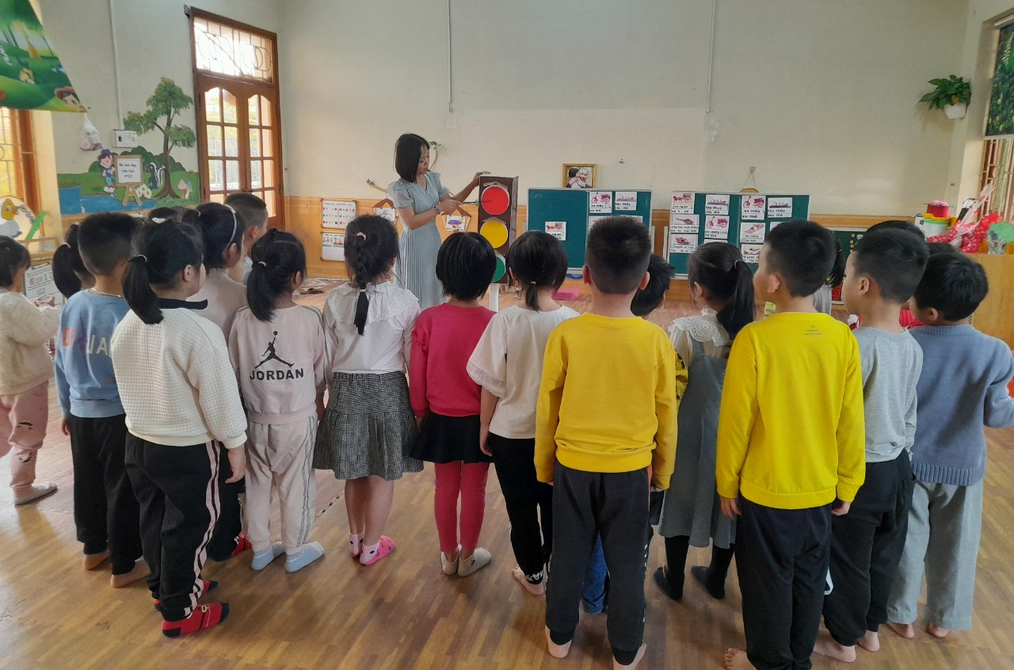
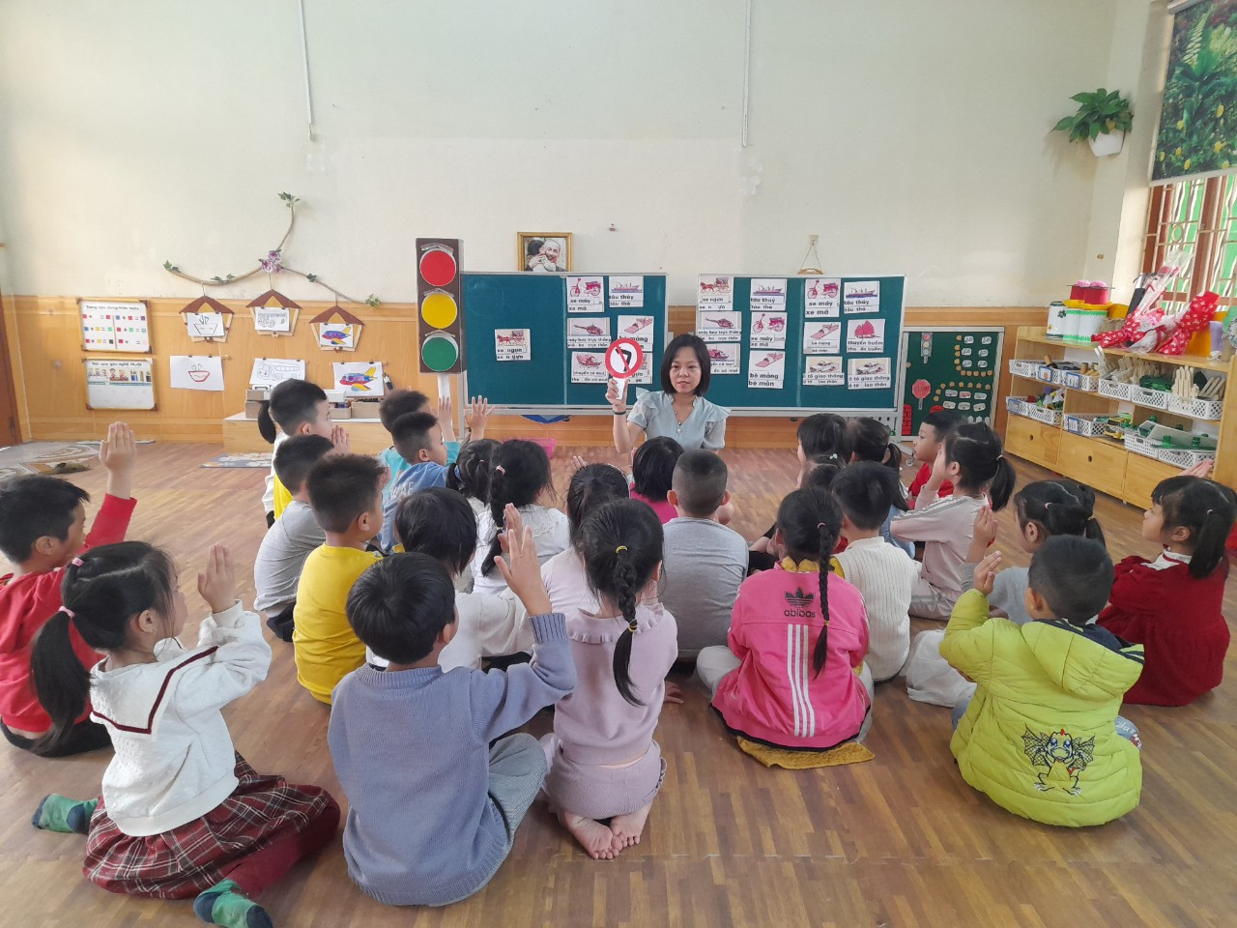
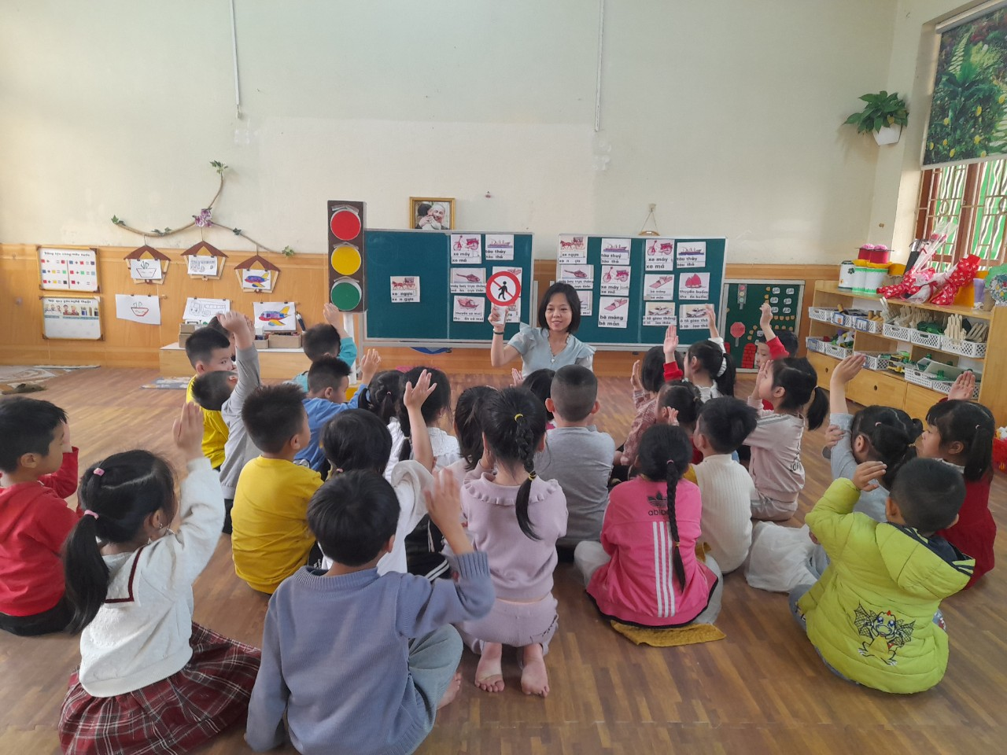

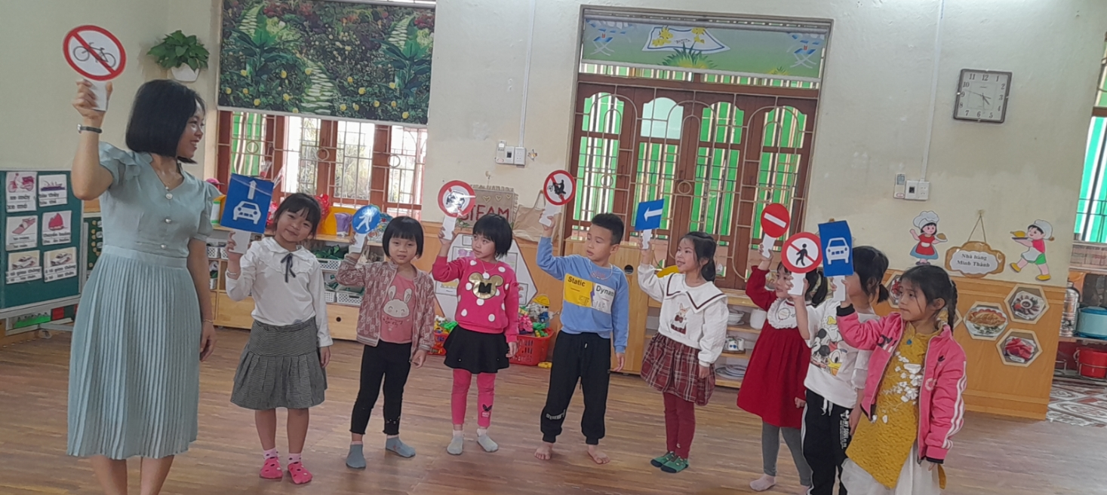
Ứng dụng công nghệ thông tin trong việc thiết kế các trò chơi ATGT
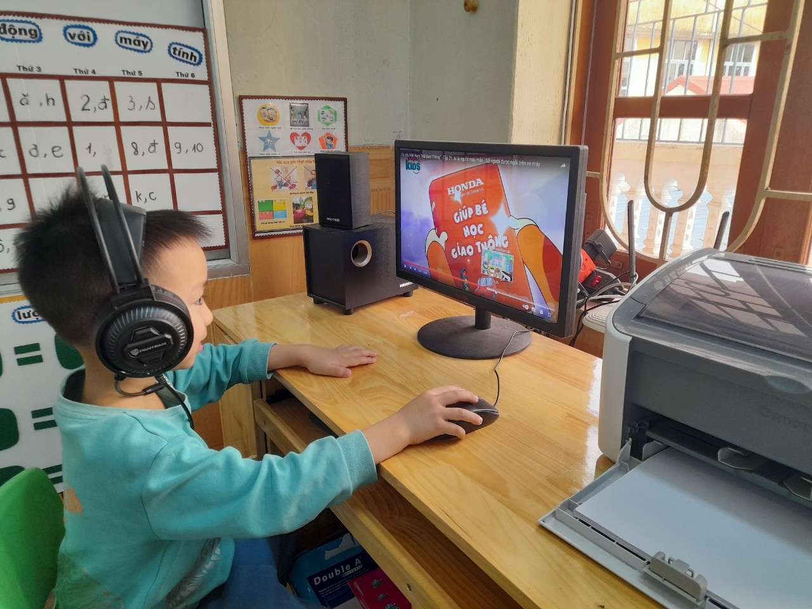
Tuyên truyền về giáo dục an toàn giao thông tại bảng tuyên truyền
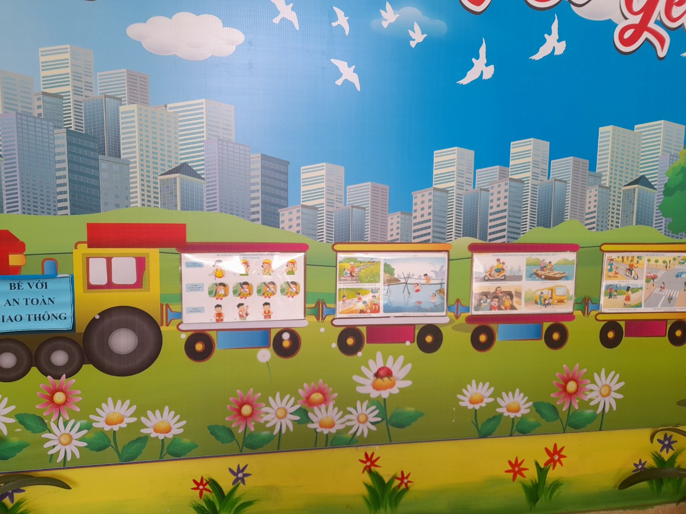
Lồng ghép trong giờ hoạt động góc với các trò chơi như: Hành vi đúng- sai khi tham gia giao thông, làm đẹp các loại biển báo, các loại PTGT…
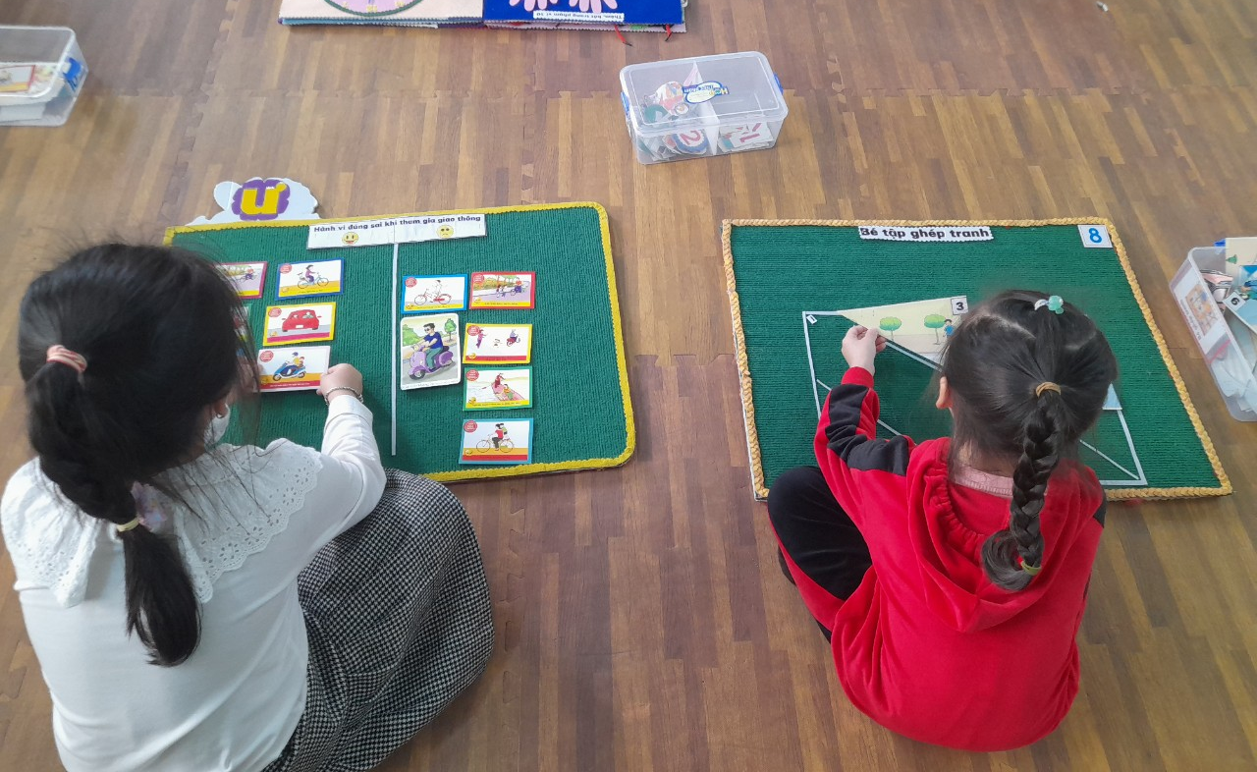
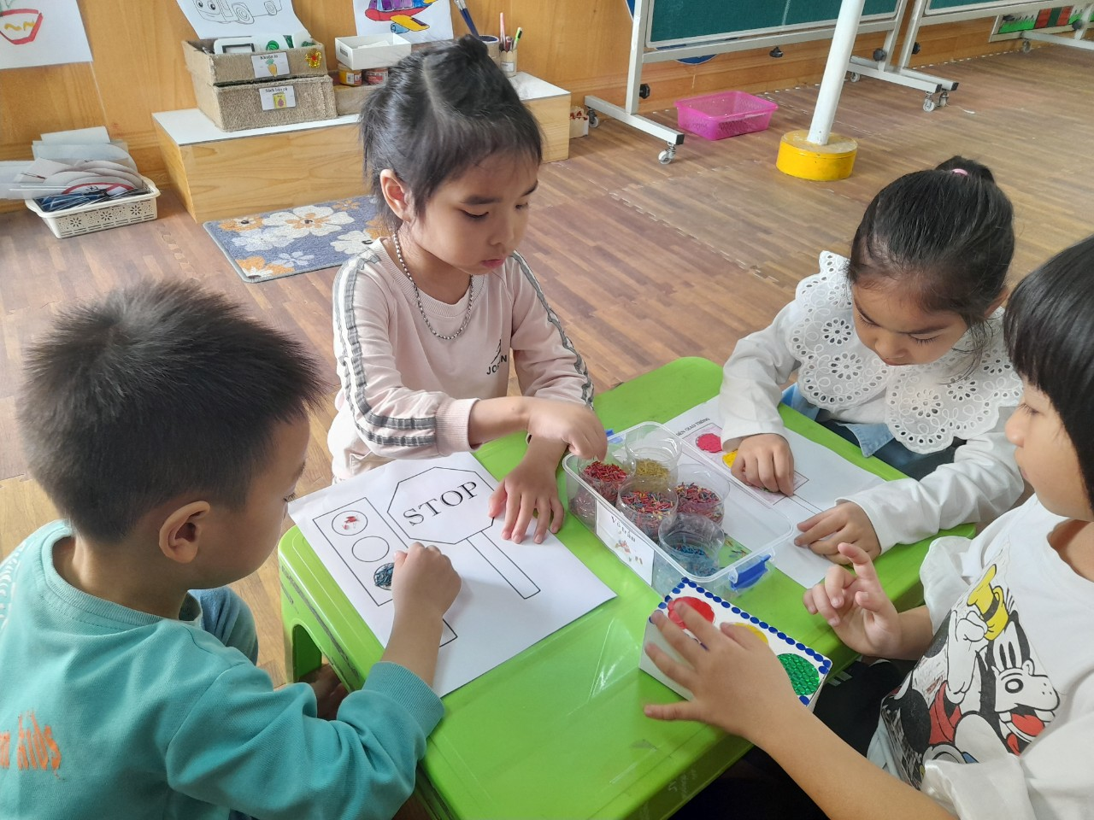
Tổ chức cho trẻ chơi sa hình ngã tư đường phố trong giờ HĐNT
